- （数据库）在命令行模式下创建一个数据库，并在其中创建一个表，该表包含int型，float型，char型，varchar型和time型的字段，并还有一个字段是“自动增长”的且为主键。在该表中插入一条数据
- （数据库）在命令行模式下创建一个数据库（设为utf8字符集），并在其中创建一个“用户表”，该表包含id，用户名，电子邮箱，性别，年龄，出生日期，籍贯这几个字段，并且字段id是“自动增长”的且为主键。试设计出其合理的字段类型和长度等信息。然后再使用phpmyadmin工具手工插入一条数据，接着在命令行模式下使用sql语句插入另一条数据。最后显示所有数据。（注意测试数据尽量使用中文）
- 有如下表结构及数据（其中id为自增长型主键）：
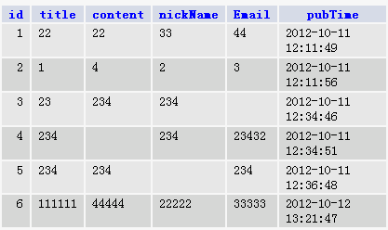
写出如下SQL语句（注意，就是写sql语句来完成这些任务，而不是通过界面工具。注意上面表格中的空格应该理解为空字符串）：
  - 创建该表
  - 插入图中数据，以及如下一条数据：title为“ttt”，content为“ccc”，nickName为“nnn”，Email为“E@E.E”，pubtime为当前时间（当前时间用 now()来表示 ）。
  - 找出id小于5的所有数据。
  - 找出时间在2012年10月11日12点13分14秒之前的数据
  - 找出昵称为空(即空字符串)的标题和内容
  - 找出内容或昵称或Email任意一项为空字符串的id值
  - 找出id大于3且昵称为空字符串的所有信息

